*Муниципальное бюджетное общеобразовательное учреждение*

*Лазовская средняя общеобразовательная школа №1 Лазовского муниципального округа Приморского края*

# Кейс наставника

Наставник: Михайлина Анастасия Ивановна

Квалификационная категория: 1 категория

Молодой специалист: Галайда Матвей Евгеньевич

с. Лазо

# СОДЕРЖАНИЕ

Пояснительная записка… 4

Описание набора и способов

использования профессионального инструментария,

используемого наставнической парой 5

Индивидуальный маршрут профессионального роста

молодого педагога под руководством наставника 8

Приложения 10

# Пояснительная записка

***«****В каждом человеке - солнце, только дайте ему светить» (Сократ)*

Я, Михайлина Анастасия Ивановна, работаю в школе МБОУ Лазовской средней школе №1 8лет. Являюсь наставником молодого педагога нашей школы, Галайда Матвея Евгеньевича, учителя истории и обществознания.

Наставничество - универсальная технология передачи опыта, знаний, формирования навыков, компетенций, метакомпетенций и ценностей через неформальное взаимообогащающее общение, основанное на доверии и партнерстве.

Программа наставничества - комплекс мероприятий и формирующих их действий, направленный на организацию взаимоотношений наставника и наставляемого в конкретных формах для получения ожидаемых результатов.

Наставляемый - участник программы наставничества, который через взаимодействие с наставником и при его помощи и поддержке решает конкретные жизненные, личные и профессиональные задачи, приобретает новый опыт и развивает новые навыки и компетенции.

Наставник - участник программы наставничества, имеющий успешный опыт в достижении жизненного, личностного и профессионального результата, готовый и компетентный поделиться опытом и навыками, необходимыми для стимуляции и поддержки процессов самореализации и самосовершенствования наставляемого. В данном случае, молодой педагог.

**Актуальность наставничества:** в 2018 году в нашей стране принят Национальный проект «Образование», действующий с 1.11.2018 по 31.12.2024 годы, который обеспечивает достижение национальной цели Российской Федерации, определенной Президентом Российской Федерации, по обеспечению возможности для самореализации и развития талантов. 2023 год объявлен президентом страны Годом педагога и наставника, поэтому работникам сферы образования предстоит решать важные и амбициозные задачи. В современных условиях реформирования национальной системы образования особое значение приобретает тот факт, что молодой педагог должен в максимально короткие сроки адаптироваться в новых для него условиях практической деятельности. Помочь молодому специалисту в этом может опытный наставник.

**Цель наставничества:** снижение проблем адаптации и создание организационно-методических условий для приобретения молодым

специалистом необходимых профессиональных навыков, способствующих успешному вхождению в профессиональную деятельность молодого педагога.

# Задачи наставничества:

1. Обеспечить наиболее лёгкую адаптацию молодого специалиста в коллективе, в процессе адаптации поддержать педагога эмоционально, укрепить его веру в себя.
2. Использовать эффективные формы повышения профессиональной компетентности и профессионального мастерства, обеспечить информационное пространство для самостоятельного овладения профессиональными знаниями.
3. Обеспечивать возможность для создания ситуации успеха
4. Провести анализ результативности работы молодого специалиста во всех направлениях воспитательной и образовательной деятельности.

**Срок реализации программы** – 1год

# Описание набора и способов использования профессионального инструментария, используемого наставнической парой

Формирование и реализация программ наставничества, которые являются неотъемлемой частью всей модели наставничества «Учитель - учитель» в образовательной организации, должны также осуществляться в проектной культуре. Их проектирование представляет собой совокупность нескольких взаимосвязанных и взаимообусловленных **этапов деятельности**:

* подготовительный этап;
* диагностический этап;
* этап разработки;
* этап реализации;
* рефлексивный этап.

На *подготовительном этапе* необходимо создать условия для запуска программы наставничества. Прежде всего, создание нормативно-правовых и информационных условий.

Нормативно-правовые условия создаются посредством издания руководителем необходимых распорядительных актов. Также необходимо разработать, рассмотреть на педагогическом совете образовательной организации и утвердить Положение о наставничестве, которое является организационной основой для его внедрения.

На *диагностическом этапе* определяется сформированность личностных качеств потенциальных наставников, необходимых для эффективного его взаимодействия с наставляемым. Используется метод анкетирования. Кроме того, организуется деятельность, по выявлению дефицитов/потребностей у наставляемого. Используется метод анкетирования.

На *этапе разработки* составляется программа наставничества в логике проблематики, цели и задач, а также планируемых результатов.

Наличие разработанной и утвержденной программы наставничества дает все основания для осуществления этапа ее реализации. Реализация, прежде всего, будет заключаться в последовательном выполнении / проведении мероприятий в соответствии с обозначенными сроками в календарном плане.

В качестве заключительного этапа реализации программы наставничества мы выделяем *рефлексивный этап.* Любой полученный опыт в рамках любого проекта, в том числе при реализации программы

наставничества, следует анализировать. Заключительный четвертый этап предполагает оценку и самооценку реализации программы, ее рефлексивный анализ.

Кроме этого, набор профессионального инструментария включает в себя разнообразные **формы работы** с молоды педагогом.

Для достижения поставленной цели преимущественно используются индивидуальные формы работы.

Основным достоинством индивидуального обучения является возможность полной индивидуализации содержания, методов и темпов оказания наставнической помощи молодому учителю. Такая форма работы позволяет следить за каждым его действием при решении конкретных педагогических задач в процессе профессиональной деятельности; осуществлять корректировку и анализ эффективности взаимодействия в паре.

1. *Индивидуальные консультации.*

На них общепедагогические положения должны рассматриваться в конкретном приложении к определенным частным случаям. Консультация может носить выраженный инструктивный характер, либо проходить в форме обсуждения сложных воспитательных ситуаций, которые вызывают затруднения у молодых учителей. Эти особенности делают консультирование важным элементом в общей системе профессиональной поддержки учителя.

1. *Практические занятия.*

Направлены на выработку и закрепление педагогических умений и навыков, являются действенной формой повышения профессионализма молодых учителей. Разрыв между их теоретическими представлениями о формах, методах и средствах обучения и воспитания и практическими умениями является наиболее характерным недостатком.

Таким образом, наставник совместно с молодым специалистом составляет план его профессионального становления.

Кроме того, применяются и групповые формы работы с молодым педагогом.

1. *Групповые дискуссии.*

В их основе - конкретные педагогические ситуации, пережитые молодым педагогом. Ситуации могут быть предложены и наставником, например, «Как привлечь родителей к участию в жизнедеятельности класса»,

«Как решить проблему нерационального использования времени на уроке». Цель дискуссии заключается в совместной выработке оптимального подхода к решению той или иной учебной (воспитательной) ситуации, основываясь на понимании ее психологического и педагогического смысла.

1. *Обзоры педагогической литературы.*

Суть этой формы заключается в обсуждении содержания специально подобранных наставником научно-популярных, методических пособий, посвященных проблемам организации учебно-воспитательного процесса в филиале. В групповой работе принимают участие и другие опытные педагоги школы.

Отдельное внимание уделяется изучению, нормативно-правовых актов, регламентирующих деятельность педагога. Таких как: Федеральный закон

«Об образовании в Российской Федерации» от 29.12.2012 № 273- ФЗ (с изменениями и дополнениями); Приказ Министерства образования и науки Российской Федерации от 17 декабря 2010 года №1897 «Об утверждении федерального государственного образовательного стандарта основного общего образования» (с изменениями и дополнениями); Федеральный перечень учебников, допущенных к использованию при реализации имеющих государственную аккредитацию образовательных программ; Основная образовательная программа основного общего образования МБОУ Лазовской средней школы №1; Учебный план МБОУ Лазовской средней школы №1.

1. *Групповое консультирование.*

Участие принимают другие опытные педагоги школы, а также представители администрации школы. Консультация включает, как правило, сообщение наставника по теме консультации и ответы на вопросы молодого педагога.

Важную роль в создании организационно-методических условий для приобретения молодым специалистом необходимых профессиональных навыков играют и активные формы работы: семинары, кейс-методы, взаимопосещение уроков, тренинги, творческие мастерские, мастер-классы наставника.

Важно фиксировать результаты участников процесса (Таблица 1).

# Таблица 1 - Результативность участников процесса

|  |  |
| --- | --- |
| **Наставничество** | |
| **Наставник** | **Молодой педагог** |
| Развивает свои деловые качества, повышает свой профессиональный уровень в процессе взаимообучения. | Получает знания, развивает  компетенции, повышает свой  профессиональный уровень, учится выстраивать конструктивные отношения  с наставником. |

**Индивидуальный маршрут профессионального сопровождения молодого педагога под руководством наставника**

|  |  |
| --- | --- |
| **Планируемые мероприятия** | **Срок исполнения** |
| * Беседа: Традиции школы. Ближайшие и перспективные планы школы. * Инструктаж: Нормативно – правовая база школы ( программы, методические записки, государственные стандарты), правила внутреннего распорядка школы; * Практическое занятие: Планирование и организация работы по предмету (изучение основных тем программ, составление календарно-тематического планирования, знакомство с УМК, методической литературой, составление рабочих программ, поурочное планирование); * Изучение инструкций: Как вести электронный журнал, мониторинг физического развития. | август- сентябрь |
| * Посещение молодым специалистом уроков учителя - наставника . Самоанализ урока наставником; * Самообразование - лучшее образование. Оказание помощи в выборе методической темы по самообразованию; * Беседа: "Разработка поурочных планов" * Посещение уроков молодого учителя с целью знакомства с работой, выявления затруднений, оказания методической помощи. | октябрь  ноябрь |
| * Методические разработки: требования к анализу урока и деятельности учителя на уроке. Типы, виды, формы урока; * Занятие: Работа с школьной документацией; Обучение составлению отчетности по окончанию четверти; * Изучение положения о текущем и итоговом контроле за знаниями учащихся; * Беседа: Разработка олимпиадных заданий. Цель: научить молодого специалиста грамотно составлять олимпиадные задания. Знакомство с методикой подготовки учащихся к конкурсам, олимпиадам по предмету. |
| * Беседа: Организация индивидуальных занятий с различными категориями учащихся. Индивидуальный подход в организации учебной деятельности; * Посещение молодым специалистом уроков учителя - наставника в среднем и старшем звене; | декабрь |
| * Индивидуальная беседа: Психолого – педагогические требования к проверке, учету и оценке знаний учащихся; * Обмен мнениями по теме «Факторы, которые влияют на качество преподавания»; | январь |
| * Посещение уроков, мероприятий, праздников у опытных учителей школы*;* * Посещение уроков молодого учителя с целью выявления затруднений, оказания методической помощи; * Посещение открытого урока молодого учителя-коллеги с целью знакомства с опытом работы. Анализ и самоанализ урока; | февраль |
| * Дискуссия: Трудная ситуация на занятии и ваш выход из неё; Анализ педагогических ситуаций. Анализ различных стилей педагогического общения (авторитарный, либерально- попустительский, демократический). Преимущества демократического стиля общения. Структура педагогических воздействий (организующее, оценивающее, дисциплинирующее); * Беседа: Виды контроля, их рациональное использование на различных этапах изучения программного материала; | март |
| * Участие молодого специалиста в заседании ШМО (выступление по теме самообразования); * Беседа: Содержание формы и методы работы педагога с родителями; | апрель |
| * Выступление молодого специалиста на МО. * Оценка собственного квалификационного уровня молодым учителем и педагогом наставником; * Анализ процесса адаптации молодого специалиста: индивидуальное собеседование по выявлению сильных и слабых сторон в подготовке молодого специалиста к педагогической деятельности, выявление склонностей и личных интересов. | май |

Приложение 1

# Анкета для молодого педагога

**(на начальном этапе профессиональной деятельности) МБОУ Лазовская средняя школа № 1**

***Уважаемый педагог!***

*С целью изучения проблем, возникающих на начальном этапе профессиональной деятельности начинающего педагога, просим Вас ответить на предложенные вопросы анкеты. Выберите тот вариант ответа, который соответствует именно Вам. Нам очень важно знать ваше мнение. Заранее благодарим Вас.*

Ф.И.О.

# Какие чувства Вы испытываете в период адаптации (в первое время работы в УДО)?

* + Тревожность, неуверенность в своих силах
  + Пессимизм, чувство собственной неполноценности
  + Повышенная утомляемость, снижение работоспособности
  + Страх перед воспитанниками
  + Неуверенность в уровне своей профессиональной подготовки
  + Другое

# Изменилось ли Ваше отношение к выбранной профессии после начала Вашей профессиональной деятельности?

* + Да, изменилось в лучшую сторону
  + Да, изменилось в худшую сторону
  + Нет, осталось прежним
  + Затрудняюсь ответить
  + Другое

# Что делается в образовательном учреждении для молодых педагогов?

* + Закрепление за молодыми преподавателями наставника - педагога
  + Консультации и помощь, оказываемые молодому специалисту со стороны педагогов со стажем
  + Оказывается помощь со стороны администрации образовательного учреждения

Другое

# 4.Испытываете ли Вы трудности в профессиональной деятельности?

* + Да, я испытываю трудности в своей профессиональной деятельности
  + Нет, трудностей практически не возникает
  + Затрудняюсь ответить.

# 5.Что для Вас является основными трудностями в процессе адаптации к новой социально-профессиональной деятельности?

* + Неожиданное посещение занятия директором или методистом;
  + Разговор с администрацией по поводу возникающих проблем;
  + Знакомство с родителями детей, проведение родительного собрания;
  + Индивидуальная беседа с родителями воспитанников по различным поводам;
  + Взаимодействие с детьми в процессе организации непосредственно- образовательной деятельности; в процессе организации

самостоятельной деятельности.

* + Переживание неуверенности в своей профессиональной подготовке;
  + Разработка документации (планирование, конспекты и т.п.)
  + Другое

# 6.Удовлетворяет ли вас уровень вашей профессиональной подготовки?

* + Да
  + Нет
  + Частично

# 7.Каких знаний, умений, навыков или способностей вам не хватало в начальный период педагогической деятельности (допишите)?

**8.Представляет ли для вас трудность (да/нет):**

* + подбирать для детей задания различной степени трудности, ориентируясь на их индивидуальные особенности
  + организовывать сотрудничество между детьми
  + подбирать оптимальные методы и приемы для проведения занятия
  + мотивировать детей, активизировать их внимание в процессе совместной деятельности
  + создавать проблемно-поисковые ситуации в зависимости от цели деятельности
  + другое (допишите)

# 9.Каким формам повышения квалификации своей профессиональной компетентности отдали бы вы предпочтение (пронумеруйте в порядке выбора):

* + cамообразованию
  + семинарам-практикумам
  + курсам повышения квалификации
  + мастер-классам
  + творческим лабораториям
  + индивидуальной помощи со стороны наставника
  + школе молодого педагога
  + другое (допишите)

# Спасибо за сотрудничество!

Приложение 2

# АНКЕТА: Диагностика профессиональных дефицитов молодого учителя МБОУ Лазовская средняя школа №1

|  |  |  |  |
| --- | --- | --- | --- |
|  | **Испытываю затруднения** | **Получается, но необходимо совершенство**  **вание** | **Получается хорошо** |
| **Раздел I. Дефициты в области общепедагогической профессиональной**  **компетентности** | | | |
| Составление рабочих программ учебных  предметов, курсов, модулей |  |  |  |
| Разработка программ курсов  внеурочной деятельности |  |  |  |
| Организация и поддержание разнообразных видов  деятельности обучающихся |  |  |  |
| Организация  самостоятельной работы обучающихся |  |  |  |
| Профилактика и ликвидация пробелов в знаниях  обучающихся |  |  |  |
| Применение в образовательной  деятельности: проблемного, развивающего,  дифференцированного  обучения и других СО |  |  |  |
| Оценка эффективности и результатов обучающихся  по предмету |  |  |  |
| Выявление причин неуспеваемости  обучающихся по предмету |  |  |  |

|  |  |  |  |
| --- | --- | --- | --- |
| Организация работы с  хорошо успевающими и одарёнными обучающихся |  |  |  |
| Организация работы со  слабо мотивированными обучающихся |  |  |  |
| Формирование мотивации к обучению, развитие  познавательных интересов  обучающихся |  |  |  |
| Осуществление  межпредметных связей |  |  |  |
| Освоение и применение  современных достижений науки, техники, практики в профессиональной  деятельности |  |  |  |
| **Раздел II. Дефициты в области оценочно-рефлексивной**  **компетентности** | | | |
| Оценка результатов своей профессиональной  деятельности |  |  |  |
| Коррекция своей профессиональной  деятельности |  |  |  |
| Прогнозирование результатов своей профессиональной  деятельности |  |  |  |
| **Раздел III. Дефициты в области педагогической деятельности при подготовке и проведении уроков** | | | |
| Подбор необходимого учебного материала в соответствии с  поставленной целью урока |  |  |  |
| Учёт психолого-  педагогических возрастных особенностей обучающихся |  |  |  |

|  |  |  |  |
| --- | --- | --- | --- |
| Подбор учебных заданий различной степени  сложности |  |  |  |
| Подбор методического  обеспечения урока (пособия, раздаточные материалы,  материалы на электронных  носителях) |  |  |  |
| Постановка цели урока |  |  |  |
| Включение обучающихся в  формулирование целей урока |  |  |  |
| Постановка  образовательных задач урока |  |  |  |
| Постановка воспитательных  задач урока |  |  |  |
| Постановка развивающих  задач урока |  |  |  |
| Включение обучающихся в планирование деятельности по достижению цели и задач  урока |  |  |  |
| Чёткое определение места  каждого урока в системе уроков по данной теме |  |  |  |
| Выбор оптимальных  методов, форм, приёмов и средств обучения |  |  |  |
| Рациональное  распределение времени урока |  |  |  |
| Подготовка комфортных санитарно-гигиенических условий (материально- техническое обеспечение,  расстановка рабочих мест и  др.) |  |  |  |

|  |  |  |  |
| --- | --- | --- | --- |
| Создание условий для  актуализации опыта обучающихся |  |  |  |
| Проблемное изложение  материала урока |  |  |  |
| Предоставление  возможности выбора для обучающихся оптимальных методов, форм, приёмов и  средств обучения |  |  |  |
| Проверки знаний учащихся |  |  |  |
| Подведение итогов урока |  |  |  |
| Формулирование и  разъяснение домашнего задания, определения его  места в структуре урока |  |  |  |
| Умение использовать  рефлексию на уроке |  |  |  |
| Вовлечение в урочную  деятельность обучающихся с различной учебной  мотивацией и учебными  достижениями |  |  |  |
| Комментирование учебных  достижений обучающихся |  |  |  |
| Формирование положительной эмоциональной сферы  обучающихся на уроке |  |  |  |
| Создание благоприятного психологического климата для обучающихся  (доброжелательность, личностно-гуманное  отношение к обучающимся) |  |  |  |
| Самоанализ урока |  |  |  |
| **Раздел IV. Дефициты в области психолого-педагогической**  **компетентности** | | | |

|  |  |  |  |
| --- | --- | --- | --- |
| Учет психологических особенностей возраста в процессе обучения  обучающихся |  |  |  |
| Владение приемами планирования и  организации учебной  деятельности обучающихся |  |  |  |
| Владение приемами планирования и  организации личного труда |  |  |  |
| **Раздел V. Дефициты в области коммуникативной компетентности** | | | |
| Социальное взаимодействие на принципах  толерантности и  безоценочности |  |  |  |
| Разрешение конфликтных  ситуаций |  |  |  |
| Взаимодействие с  родителями обучающихся |  |  |  |
| Организация совместной  деятельности родителей и обучающихся |  |  |  |
| Взаимодействие со  смежными специалистами по вопросам обучения, воспитания и развития  обучающихся |  |  |  |
| Взаимодействие с  администрацией ОО |  |  |  |
| Участие в  профессиональных  дискуссиях и обсуждениях |  |  |  |

Приложение 3

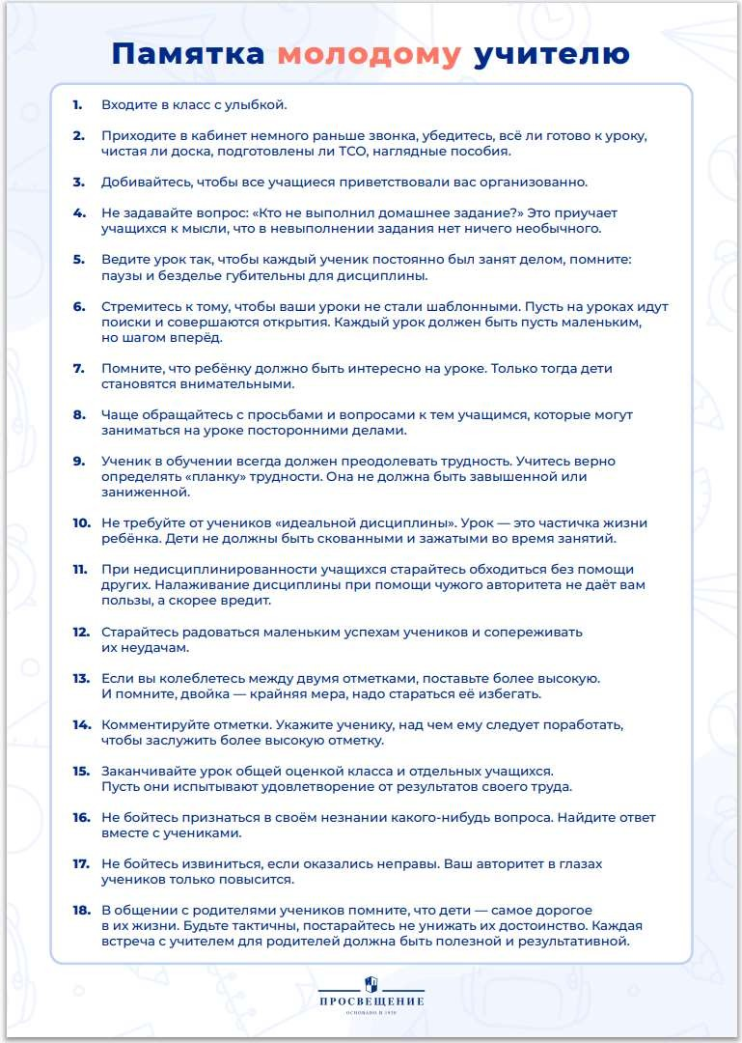

Приложение 4

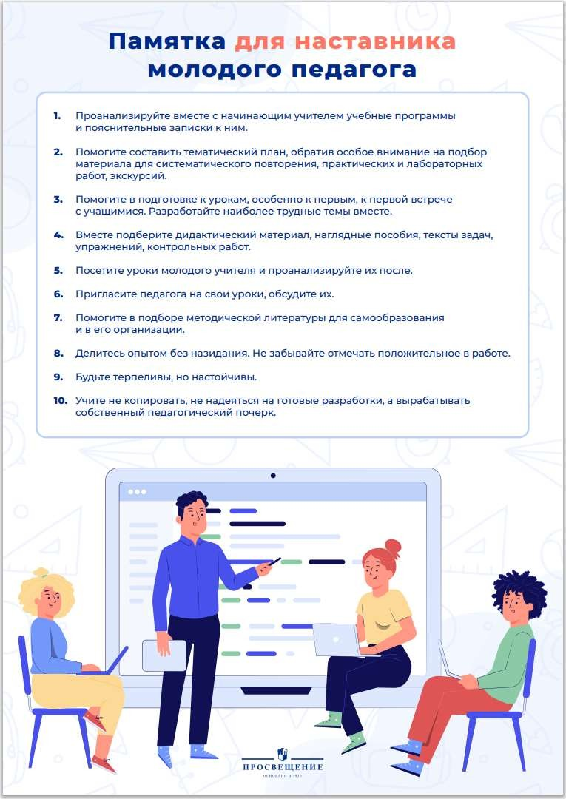

Приложение 5

**Анкета для молодого педагога**

**для анализа промежуточных результатов работы МБОУ Лазовская средняя школа №1**

Уважаемый педагог!

Эта анкета необходима для того, чтобы улучшить в нашей организации адаптацию новых работников. Для быстрого и легкого погружения в рабочий процесс Вам был назначен наставник. Ответьте на вопросы, как строилось Ваше взаимодействие с наставником. Выберите наиболее подходящий ответ или укажите свой вариант ответа.

1. Как Вы можете охарактеризовать периодичность общения с наставником? Отметьте подходящий вариант или напишите свой:
   * каждый день;
   * один раз в неделю;
   * 2–3 раза в месяц;
   * вообще не встречались;
   * другое
2. Какое время в среднем в неделю у Вас уходило на общение с наставником?
   * 3,5–2,5 часа в неделю;
   * 2–1,5 часа в неделю;
   * полчаса в неделю;
   * другое
3. Как строилось Ваше общение с наставником? Оцените в процентном соотношении, когда Вы были инициатором общения и когда он, по схеме «Вы – наставник»:
   * 30–70 процентов;
   * 60–40 процентов;
   * 70–30 процентов;
   * 80–20 процентов;

-другое

1. Всегда ли наставник мог дать ответы на Ваши вопросы?
   * да, всегда;
   * нет, не всегда;
   * нет, никогда;
   * другое _
2. Давал ли Вам наставник обратную связь по результатам работы, говорил о том, что Вы делаете правильно, неправильно, что можно улучшить?
   * да, каждый раз после окончания задания;
   * да, раз в неделю вне зависимости от окончания задания подводил итог;
   * да, раз в месяц;
   * нет;

-другое _

1. Какие формы совместной работы с наставником были для Вас наиболее эффективными?
2. Какие формы совместной работы с наставником были для Вас наиболее неэффективными?
3. Ваши предложения по организации работы с педагогом наставником на следующий период _ _

Приложение 6

# Анкета для педагога наставника

**для анализа промежуточных результатов работы МБОУ Лазовская средняя школа №1**

Уважаемый педагог!

Эта анкета необходима для того, чтобы улучшить процесс адаптации и наставничества новых работников в нашей организации.

К Вам прикреплен молодой педагог. Ответьте, пожалуйста, как строится ваше взаимодействие и как Вы оцениваете результат.

|  |  |  |  |  |  |  |
| --- | --- | --- | --- | --- | --- | --- |
| **Вопрос** | | | | | | **Оценка**  **(по шкале от 1 до 5)** |
| 1. Достаточно ли было времени, проведенного Вами с молодым педагогом, для получения им необходимых знаний и навыков? | | | | | |  |
| 2. Насколько педагог? | точно | следовал | Вашим | рекомендациям | молодой |  |
| 3. В какой степени затраченное на наставничество время было посвящено проработке теоретических знаний? | | | | | |  |
| 4. В какой степени затраченное на наставничество время было посвящено проработке практических навыков? | | | | | |  |
| 5. Насколько, по Вашему мнению, молодой педагог готов к самостоятельному исполнению должностных обязанностей благодаря пройденному наставничеству? | | | | | |  |
| 6. Каков на данный момент, на Ваш взгляд, уровень профессионализма молодого педагога? | | | | | |  |
| 7. Какой из аспектов адаптации, на Ваш взгляд, является наиболее важным для молодого педагога при прохождении наставничества?  Расставьте баллы от 1 до 5 для каждого из параметров: | | | | | |  |
| – помощь при вхождении в коллектив, знакомство с принятыми правилами поведения; | | | | | |  |
| – освоение практических навыков работы; | | | | | |  |
| – изучение теории, выявление пробелов в знаниях; | | | | | |  |
| – освоение административных процедур и принятых правил делопроизводства | | | | | |  |
| 8. Какой из используемых Вами методов обучения Вы считаете  наиболее эффективным? | | | | | |  |

|  |  |  |  |  |  |  |  |  |
| --- | --- | --- | --- | --- | --- | --- | --- | --- |
| Расставьте из методов: | баллы | от | 1 | до | 5 | для | каждого |  |
| – самостоятельное изучение молодым педагогом материалов и выполнение заданий, ответы наставника на возникающие вопросы по электронной почте; | | | | | | | |  |
| – в основном самостоятельное изучение молодым педагогом материалов и выполнение заданий, ответы наставника на возникающие вопросы по телефону; | | | | | | | |  |
| – личные консультации в заранее определенное время; | | | | | | | |  |
| – личные консультации по мере возникновения необходимости; | | | | | | | |  |
| – поэтапный совместный разбор практических заданий | | | | | | | |  |

Приложение 7

**Форма отчета о проделанной работе по организации наставничества МБОУ Лазовская средняя школа №1**

**(по итогам всего периода действия программы наставничества)**

|  |  |  |  |  |  |  |  |  |  |  |
| --- | --- | --- | --- | --- | --- | --- | --- | --- | --- | --- |
| Наименование ОУ | | | | | | | | | | |
| Ф.И.О. наставника, должность, № приказа и дата назначения наставника | | | | | | | | | | |
| Педагогический стаж работы наставника | | | | | | | | | | |
| Ф.И.О. педагога, в отношении которого осуществляется наставничество | | | | | | | | | | |
| Даты начала и окончания работы наставника с молодым педагогом | | | | | | | | | | |
| ***Шкала оценок*** | | | | | | | | | | |
| *1* | | *2* | | | *3* | | | *4* | | |
| не соответствует требованиям (знания и владение  навыками отсутствует) | | частично соответствует  (знания и навыки недостаточные, отрывочные и несистематизированн ые, неуверенно применяются на практике) | | | соответствует требованиям (знания достаточно полные, но имеются  вопросы, требующие  дополнительной консультации,  владение навыками достаточно  уверенное) | | | превосходит требования  (знания  исчерпывающие, умения уверенно применяются на практике) | | |
| ***Профессиональные знания и умения*** | | | | | | | | | | |
| № | Наименование выполненных мероприятий по осуществлению  наставничества | | Дата начала | Дата окончания | | Оценка наставника | Оценка руководителя | | | Коммен- тарии |
| 1 |  | |  |  | |  |  | | |  |
| 2 |  | |  |  | |  |  | | |  |
| 3 |  | |  |  | |  |  | | |  |
| 4 |  | |  |  | |  |  | | |  |
| 5 |  | |  |  | |  |  | | |  |
|  | | | | | | | | |  | |

|  |  |
| --- | --- |
| ***Предварительная оценка*** (на основании выставленных наставником  оценок) |  |
| ***Итоговая оценка*** (с учетом корректировок руководителя) |  |
| Руководитель  подпись Ф.И.О.  «_ »_ _20 г.  Наставник  подпись Ф.И.О.  «_ »_ _20 г.  Педагог с результатами наставничества ознакомлен    подпись Ф.И.О.  «_ »_ _20 г. | |